冷雨夜，病毒袭港下的民生百态

原创 有里儿有面 [有理儿有面](javascript:void(0);)

**有理儿有面**

微信号 youli-youmian

功能介绍 你说是不是

2022-02-23[原文](https://mp.weixin.qq.com/s?__biz=Mzg3MjEyMTYyNg==&mid=2247553851&idx=1&sn=bbdf1305519a4943f4fbb01a415a59e9&chksm=cef6474ef981ce581af8b14bdd342730e3f94926651ed3fed67571435b3a725fa75bef88b427&scene=27#wechat_redirect&cpage=9) 发表于

收录于合集





**全文共3207字，图片12张，预计阅读时间为9分钟。**

**文章首发于“有理儿有面”（youli-youmian），欢迎大家在朋友圈和微信群转发。**

**公众号及其他平台转载请在后台留言。**



▼

香港疫情持续多日，在两批内地支援队赴港后，香港核酸检测能力明显提升。2022年2月23日，香港新增8674宗确诊病例，累计75248宗，24名患者离世，本波疫情累计死亡人数188人，包括3名5岁以下幼童。

一连多日阴雨连绵，气温降到一年来最低的7度，广东新闻甚至报道有水牛被活活冻死。在病毒与寒流夹击下的香港基层市民，现在生活的怎么样？

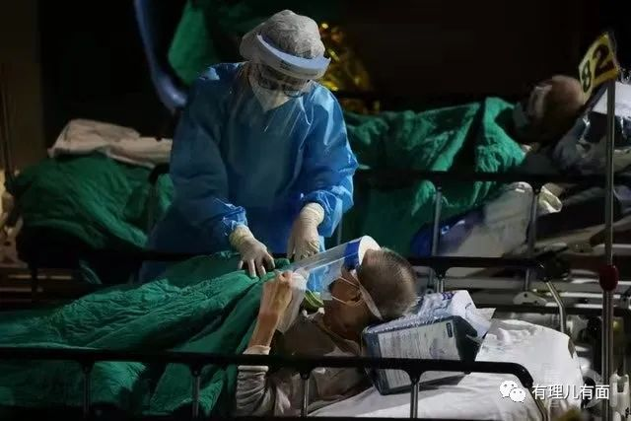

有理哥摘了几个香港媒体报道的小故事，与大家一起分享。

**故事一：阳性患者流浪3日**

在香港闹市区这条隧道铺开一张帆布，就是李女士过去两日的家。

她原本住劏房，同屋二十多人共享三个洗手间，但上周五她收到通知初步确诊，担心传染其他人，第一时间离开劏房。

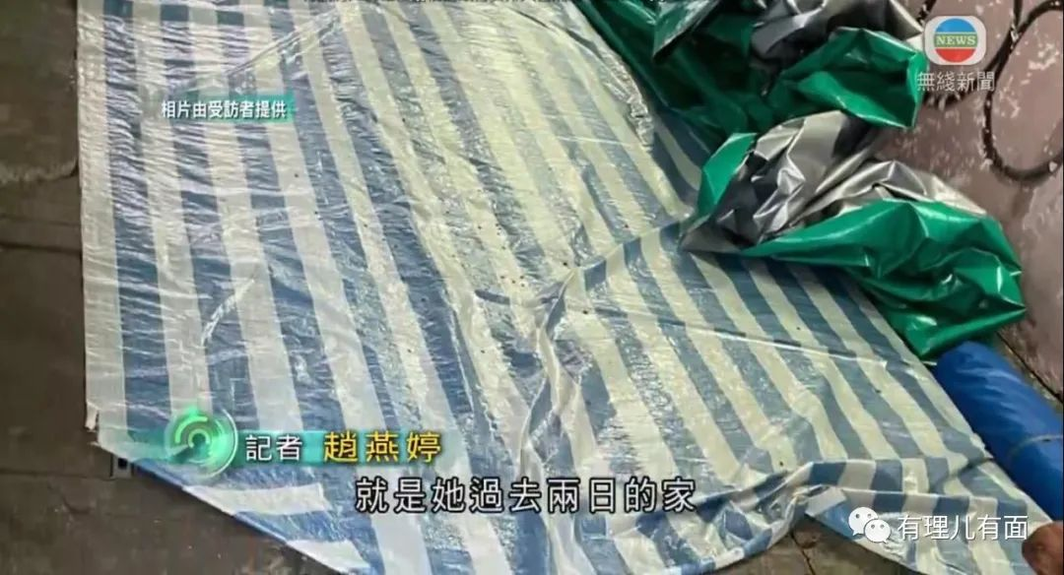

李女士说：“大家都是有良心的，自己一个人病，不要搞得全部传染了。”

这两天她戴上仅有的防护装备——两个口罩，饿了就到餐厅买外卖，发病就到药房买药，困苦只有自己知。

李女士称：“我现在买了饭盒，都是在公园吃，公园吃完后就去找个地方，有时候楼梯口那些地方，不冷就可以。当然冷了，我最初都没有感冒，现在已经鼻塞。”

露宿了三晚，现在唯一希望是等到一个电话。

李女士说：“现在卫生署都没有打电话过来，如果它打电话来，我可以请他(给我)一个房间。出了甚么事又说我们不守规则，理都不理我，我怎样不守规则呢？”

截止TVB新闻报道李女士的状况时，其依然躲在公园的楼梯间苦苦等待。

2月22日，跟踪报道的记者发现，李女士所住的劏房，已有其他租客发病，自测阳性。

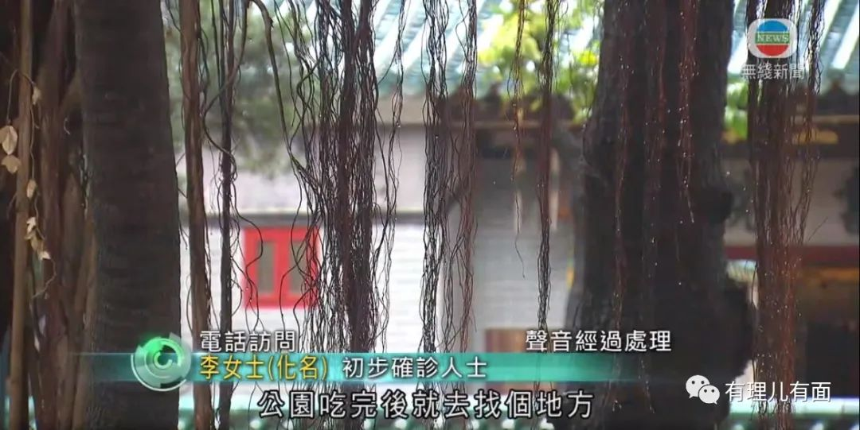

**故事二：确诊父母睡楼梯等入院**

一家七口居住在深水埗唐楼的陈生表示，今个月初自己和太太确诊新冠肺炎，至今仍未安排入院。为免将病毒传染给家中孩子，夫妇商量后决定“离家出走”，在大厦通往天台的楼梯铺上床铺、枕头暂住，又在楼下拉了长长拖板取电，勉强解决日常所需。

但现实却是“屋漏兼逢连夜雨”，陈生陈太不但要拖着病躯在外休养，近日更要面临冷风侵袭。天台与楼梯的门关不紧，风雨从门隙中吹进来，陈生只得在楼梯口放一个火炉，烧炭保暖。居住楼梯无水供应，陈生受访时坦言近15天只洗了两次澡，而他口中的“洗澡”，亦不过是用水桶接了些水，再用湿毛巾擦一擦身体而已，“大小便只能用胶袋暂时装着……”

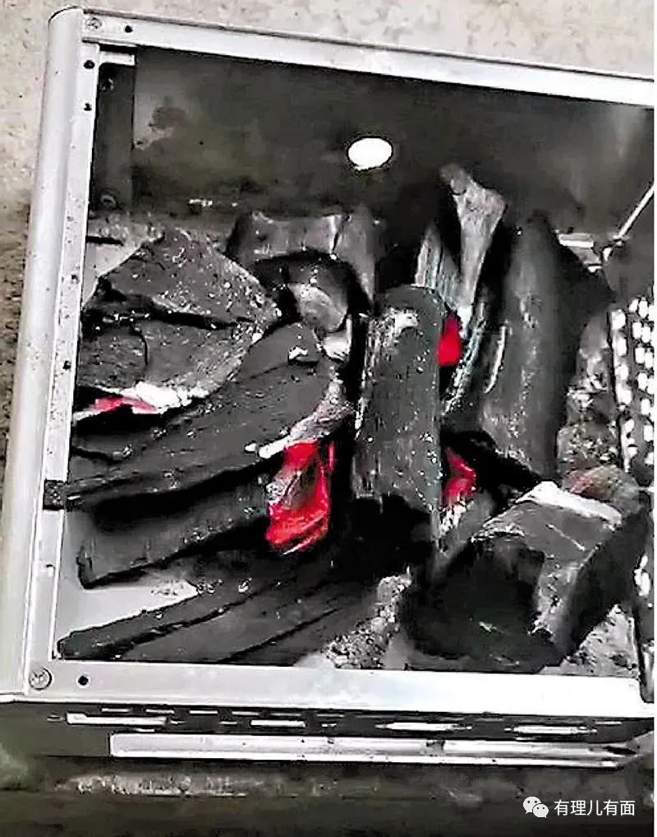

陈生两个孩子及同住侄子，最大的只有5岁，“儿子听见我说‘爸爸明天可以见你’，就非常开心。”遗憾这番话至今仍未成真，孩子们只换来一次又一次失望。楼下传来孩子的哭声，更是让陈生万般难受，“我自己怎样无所谓，但最重要的还是孩子！”

现时孩子们依靠弟媳照顾，却又要面对奶粉、粮食短缺等问题。全家人都戴了检疫手环，一律不准出街，目前粮食亦只能靠朋友接济，“但朋友住得远，也只能送一餐半餐……”

陈生本身为建筑工人，至今已一个月多没有收入，根本无法负担接下来的房租、伙食、奶粉钱。他期望政府能尽快安排其入院，好让他们一家摆脱这段艰难的日子。

陈生曾多次查询安排入院的进度，职员支吾以对，迟迟未有答复。

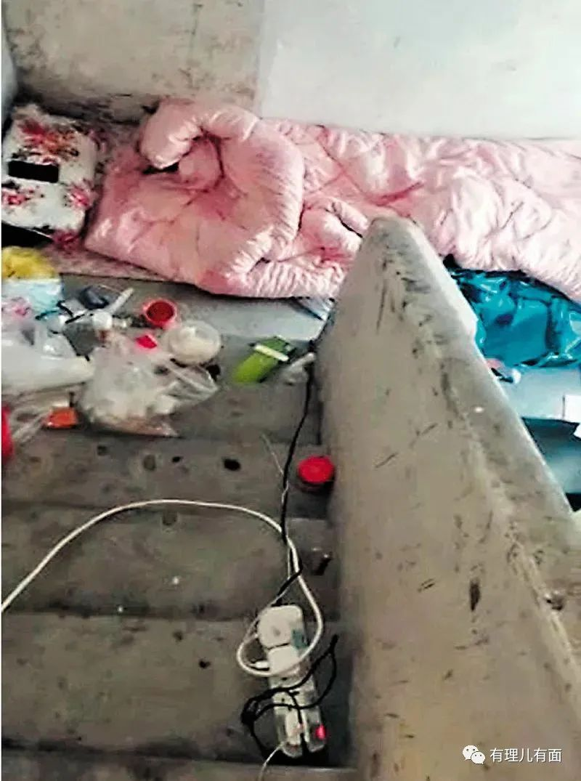

**故事三：发烧儿童无法收治**

一家六口住在200多呎（18.5平方米）房屋的肖女士表示，她与丈夫在月初确诊，如今全家人正在家中隔离。她感叹，这些天只收到政府的快速检测包，“我们不仅没有任何药物；BB要吃粥仔，同样也没有（粥仔）。”刘女士则表示，虽然自己已经尽量减少外出，但房间的空调系统是共享，上星期开始好多人咳嗽，她很害怕迟早染疫。

而接获孩子初步确诊消息的王女士表示，孩子一度发烧高达41度，手、嘴唇、脸色更是呈紫黑色，立刻带到医院求诊，在医院门口由傍晚六点待到翌日凌晨三四点，“但医生看了却说孩子没什么事，最后只给我孩子一些退烧药。”

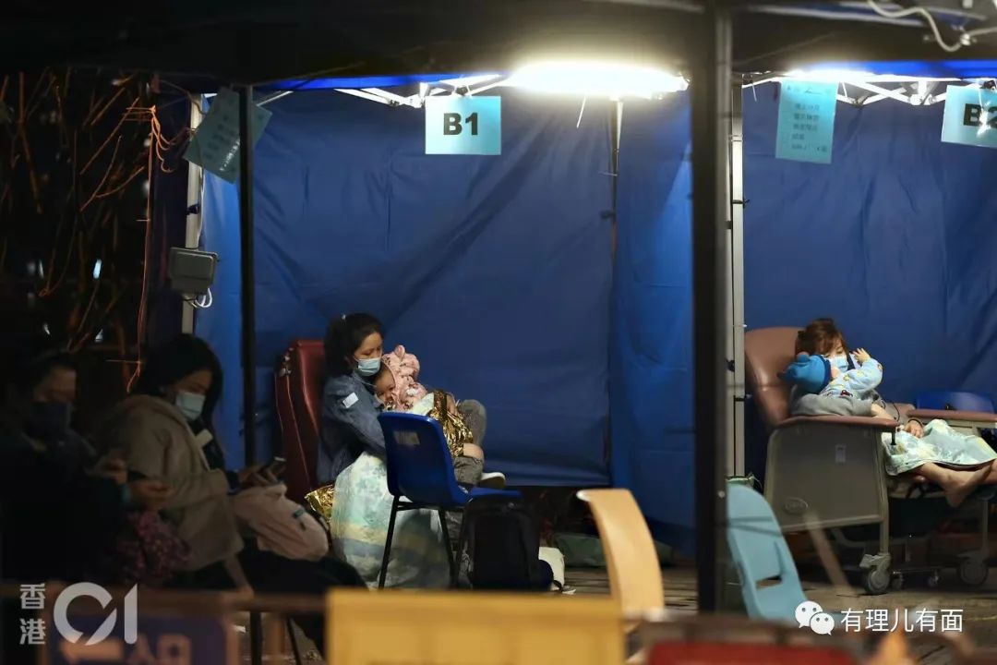

**故事四：11个月大女婴不幸病逝**

香港一家七口，包括一对11个月大孪生女婴，女婴父母、祖母、8岁哥哥、一名保姆，一家人在家中用快速自测试纸确认阳性。在确诊前，两名女婴身体一直健康，感染后也还算情况稳定。由于故事三中说的情况已经很普遍的大规模发生，所以女婴家人按照卫生部门指引，并未将婴儿送往医院。

2月19日早上凌晨4时，女婴中的姐姐发烧、不断抽搐。家人于当日上午将女婴送到将军澳医院急症室求诊，入院时女婴新冠病毒CT值低至17，属于病毒量偏高情况。

在医院，11个月大婴儿不断抽搐，呼吸困难，被转送至级别更高的伊利沙伯医院儿科ICU隔离病房，当日中午女婴心肺一度停顿，短暂抢救成功后，仍未脱离危险，其间曾插喉及使用瑞德西韦，亦未能扭转病情，翌日(20日)傍晚不幸病逝。

成为截止2月22日以来，最小的新冠病逝者。

香港大学教授刘宇隆表示，英国过去2年跟进了1千200万名儿童，当中47万人感染新冠，25人死亡。但感染人数远低于英国的香港，过去短短10日内有3名婴幼儿染疫离世，情况令人忧虑。

“罕有的事发生一次，但接二连三发生，大家都很担心”，其表示三位儿童均现急性脑炎，担忧香港正在流行的奥密克戎BA.2已出现变异，对儿童伤害比原始病毒株可能更大。

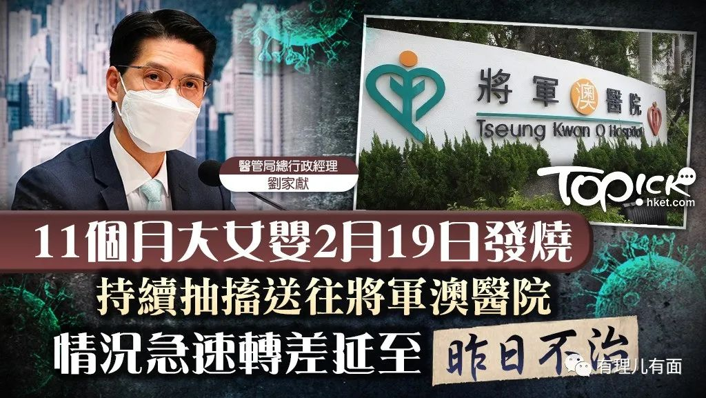

**故事五：香港护士哭诉如难民营**

虽然香港医管局称物资充足，不需要捐助，但香港公立医院20日大量病人在医院户外等候入院，截止2月23日，1200多名医护染疫，人手非常紧张。

港媒报道有护士哭诉，现时医院如难民营，甚至2名护士照顾120个确诊病人，连水也没时间喝。

她不忍要“弃守”部分病人，难过得放声哭起来。有医院在户外架设帐篷安置病人，也有病人在户外没遮挡下躺在病床上。

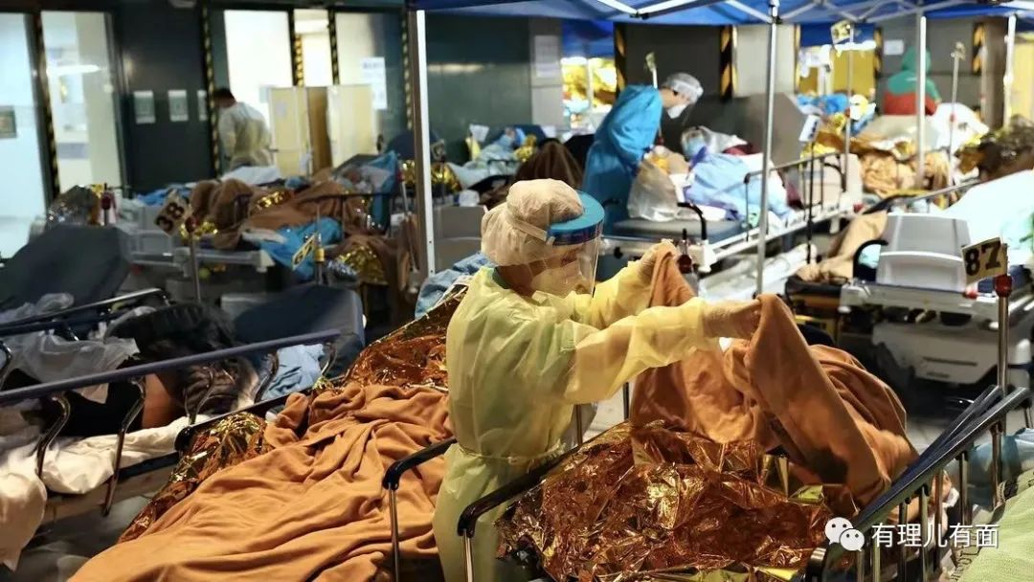

她表示所有老人院病人，约60至70人都在户外，有人指“外面这些人要弃守的”、“里面班人就系要救的，专心救这班人”。

她不忍心弃守部分病人，决定自己多做一点，派药给他们，发现当中“大半都发烧”。户外天气寒冷，有病人说“姑娘（护士)我好冻”、“是不是我女儿交不够钱”，她慨叹场面犹如难民营。

见过医院一切，令她感到难过，直言“我下班后真的在哭”。她痛心称，我没想过在香港做医护要选择放弃边哪些人……经历这一场人道灾难，一定记一辈子。

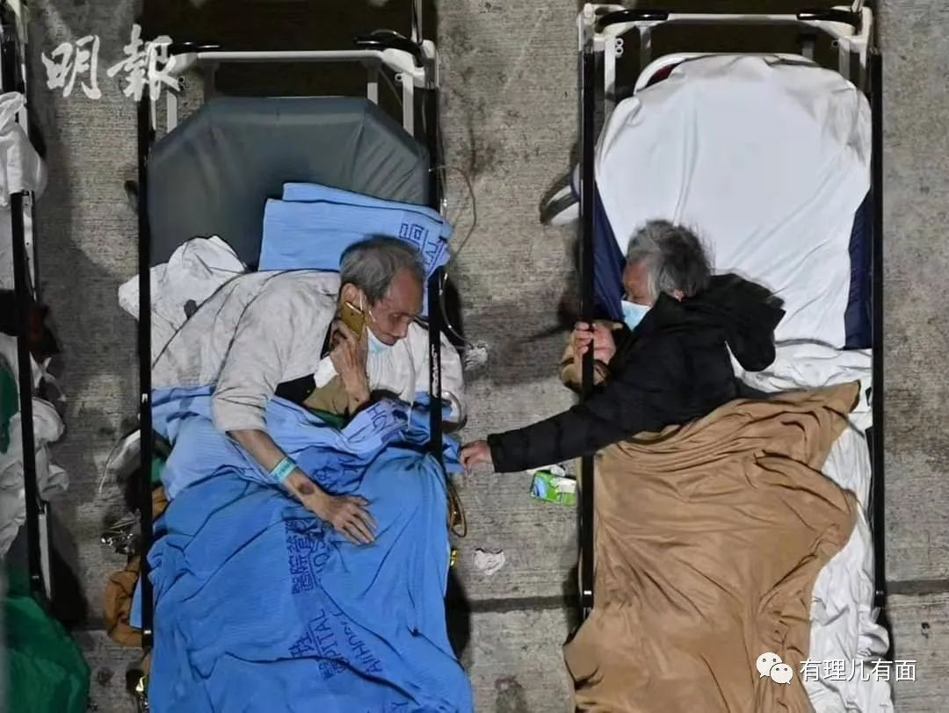

五个小故事，看尽香港基层民生百态。

这些故事我们看得到，特区政府也看得到，中央也看得到。

香港基层居民，就是中国老百姓，中央不会不管他们！

第二批广东援港检测队过百名医护已经在香港街头开展工作多日，第三批千人支援队也已经蓄势待发，只要中央一声令下就能雄赳赳气昂昂跨过深圳河，抗毒援港打败美帝野心狼。

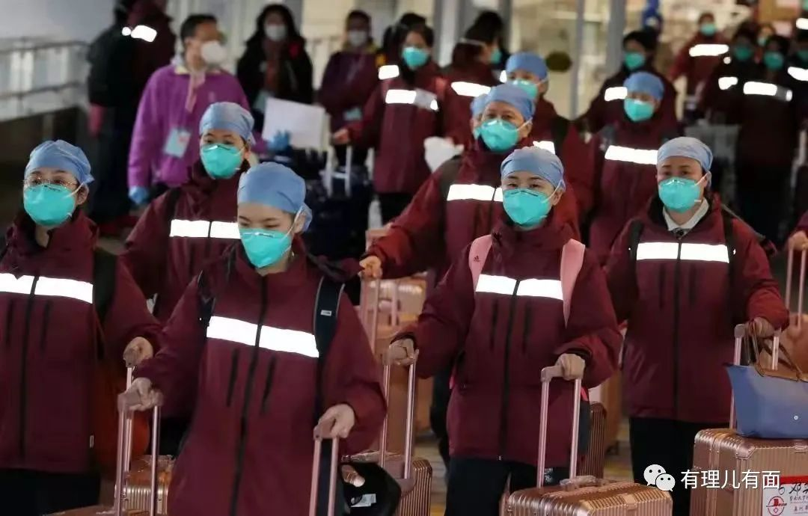

钟南山院士用粤语亲切的告诉香港同胞：与西方一些国家不同，中国内地和香港特区对待新冠病毒的指导思想是“生命至上，健康至上”，我们不会容忍自然感染导致大量长者死亡，所以我们的政策仍然是争取动态清零，

并指导特区政府，预防传播是关键，患者和普通人要分开。

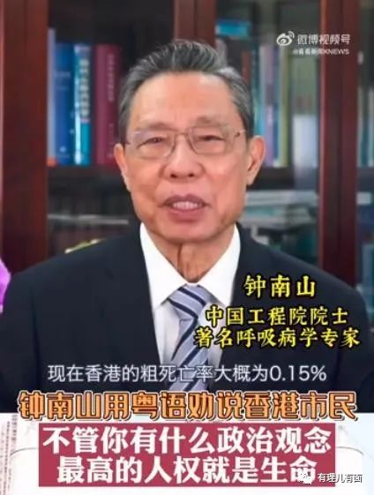

但是我们看到上面的故事，大量香港确诊者无法入院，如何分开呢？

那就要增建隔离设施！

特区政府21日开始在香港竹篙湾和香港启德增建隔离设施项目，均由中建国际医疗产业发展有限公司负责设计，中国建筑工程（香港）有限公司负责承建，为永久性设施。项目全部投入使用后，预计将为香港提供约9500个隔离单位。

中企实力，你可相信！

2月22日，香港特首林郑月娥宣布，将在3月推行全民强制检测，希望全民重复进行三次检测，以找到隐形感染者，斩断传播链。包括幼儿园、中小学的学生提早3至4月放暑假，以腾出校舍，改为全民强制检测场所或学童疫苗接种中心。

同日，中央援建香港的四处临时性社区隔离治疗设施（方舱医院）分别在香港青衣、前新田购物城、元朗潭尾和洪水桥开工建设。

正在建设的青衣方舱医院占地约6万平方米，可安排约3000个隔离单位，将于一周左右率先交付使用。

此次建设的四处方舱医院均为临时性隔离中心，全部投入使用后预计将为香港提供14000—17000个隔离单位。

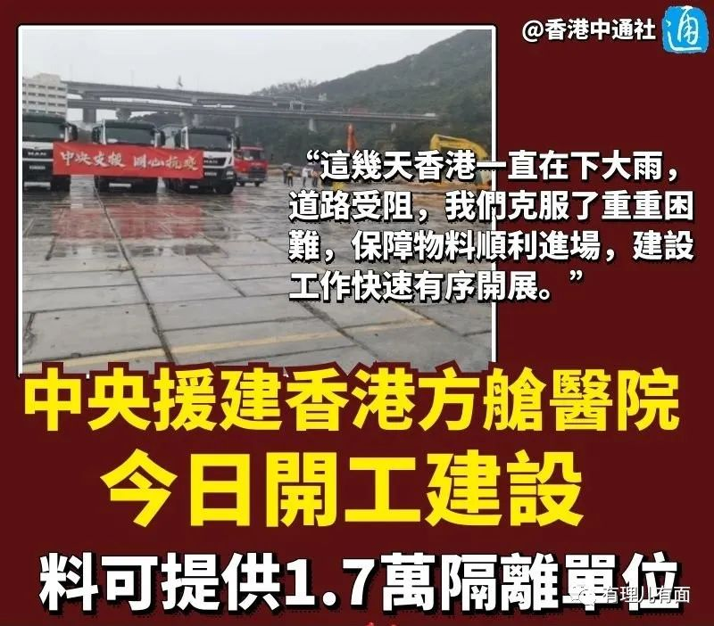

为了香港群众，特区政府绝不放弃，中央绝不放弃。

愿故事里的李女士、陈生、陈太、王女士孩子、病逝女婴的家人，还有所有不幸感染的香港同胞，早日康复。

希望香港早日走出疫情，按照中国内地标准实现“动态清零”，让香港小朋友可以和内地小朋友一样，在安全的城市中，自由奔跑。

**图片源自网络**





**关注公众号：**

**有理儿有面**

**理   性｜   揭   秘｜   探   讨**







有里儿有面

**微信扫一扫赞赏作者** **赞赏**

已喜欢，对作者说句悄悄话

取消

**发送给作者**

**发送**

最多40字，当前共字

 人赞赏

上一页 1/3 下一页

长按二维码向我转账

受苹果公司新规定影响，微信 iOS 版的赞赏功能被关闭，可通过二维码转账支持公众号。

### 精选留言

用户设置不下载评论